**Моделирование подсистем умного дома**

"Умный дом" - это единая система контроля и управления энергетикой, комфортом и безопасностью дома и его обитателей. «Умный дом» следует рассматривать как модульную систему. Моделирование подсистем умного дома предполагает разработку структурной и функциональной схем аппаратно-программного комплекса, предназначенного для выполнения трех основных задач: энергосбережение, безопасность и комфорт, и реализующих три режима работы.

Три режима работы умного дома.

Первый – это управление с помощью смартфона, компьютера, планшета и других устройств, различным оборудованием вашего дома из одной точки (ручной режим работы).

Второй режим - выполнение сценариев. Сценарий – это совокупность заранее согласованных с пользователем запрограммированных действий, которые система управления умным домом выполняет по команде (режим работы по сценарию).

Третий вариант - автоматическое управление умным домом. В этом случае система сама принимает решения о тех или иных действиях, например, поддерживая постоянной температуру в помещении, ориентируясь на показатели термометра (автоматический режим работы).

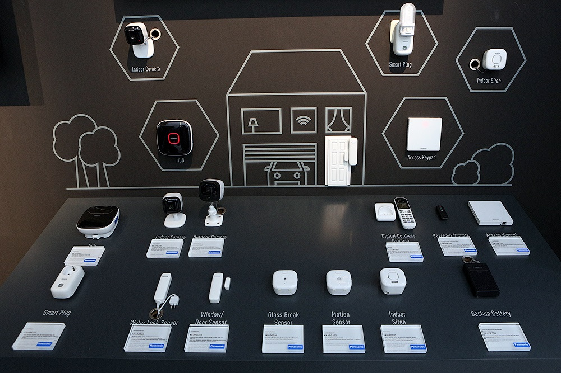

***Задание:***

* *выбрать и обосновать любую (на усмотрение разработчика) подсистему умного дома (безопасность, климат, энергетика и т.п.)*
* *разработать модель всех трех режимов работы (ручной, по сценарию, автоматический) для выбранной подсистемы со спецификацией используемого оборудования.*
* *Реализовать предложенную модель на любом уровне прототипирования.*

Статьи, материалы для подготовки:

1. Что такое умный дом и как его собрать— URL <https://lifehacker.ru/umnyj-dom/> (дата обращения: 22.09.2022)
2. Выпускная квалификационная работа: Разработка типового проекта системы «Умный дом» для коттеджей/ В.В. Бабков. — Текст : непосредственный // — URL: dspace.bsu.edu.ru Babkov_Razrabotka_19.pdf (дата обращения: 22.09.2022)
3. Выпускная квалификационная работа: Система «Умный дом»/ Н.А.Фахретдинова. — Текст : непосредственный // — URL: <https://dspace.tltsu.ru/bitstream/123456789/7645/1/Фахретдинова%20Н.А._УТСб-1401.pdf> (дата обращения: 22.09.2022)